**Консультация для родителей**

**«Как организовать детский праздник дома»**

Подготовил:

музыкальный руководитель

Мех Т.Н.

*Праздник – это особое состояние души, эмоциональный радостный подъём, вызванный переживаниями семейного события. Ребёнку для полноценного развития такие мероприятия необходимы как воздух.*

*«Тускло и серо было бы детство, если бы из него выбросить праздники…»* - писал К.Д.Ушинский

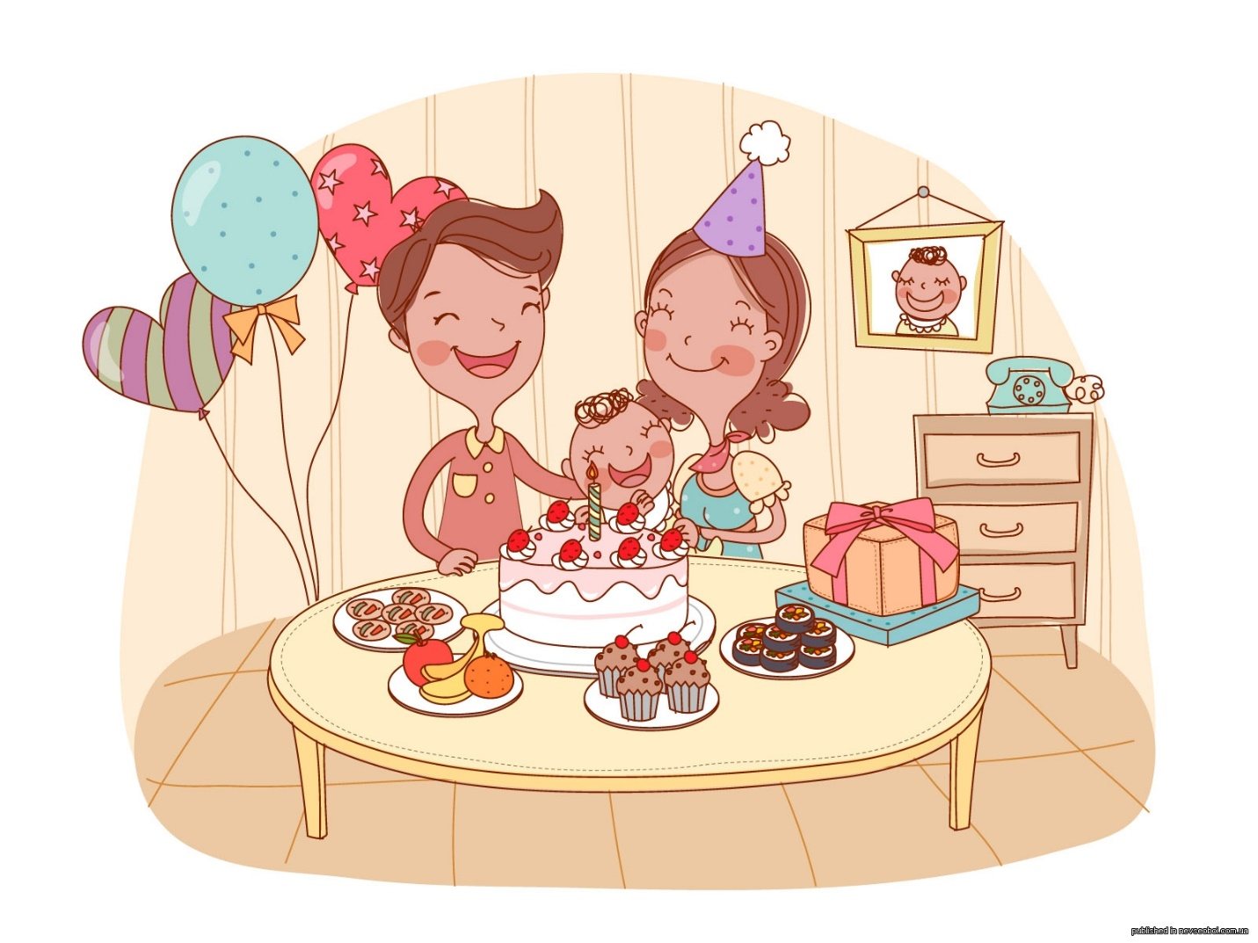

Семья - это маленький коллектив, в котором дети не должны чувствовать себя обособленными. Время, проведенное родителями вместе с детьми, совместные развлечения способствуют созданию дружеской атмосферы между ними, и запоминается на всю жизнь.

В этой консультации речь пойдет о развлечениях и праздниках, которые можно организовать для детей в семье. Основная цель таких развлечений и праздников - обогатить ребенка новыми впечатлениям, переживаниями, позабавить его.

Организуя семейный праздник, родители решают три задачи:

1. *Психологическую* – у детей должно быть состояние эмоционального комфорта, ощущение радости детства;
2. *Социальную* – укрепление семьи;
3. *Педагогическую* – воспитывают и развивают детей

Художественные развлечения для малышей очень многогранны. В одном случае дети являются зрителями, слушателями, а в другом - активными участниками и организаторами. Ведь формы развлечений очень разнообразны: кино, кукольные представления, инсценировки, игры и, конечно же, самодеятельность. Сильное эмоциональное воздействие на ребенка оказывают театр, представления с участием аниматоров, цирк. Посетить с родителями парк развлечений или театр для детей большой праздник. Получив новые впечатления после увиденного, дети делятся ими со своими родителями, друзьями, начинают рисовать, лепить героев, «проигрывать» какие-то фрагменты.

При просмотре спектакля ребенок не принимает активного участия в действии, он является всего лишь зрителем.

Дома же можно устраивать представления, в которых ребенок участвует как исполнитель. Ведь не секрет, что малыши любят переодевания, поскольку для того, чтобы войти в роль необходимо перевоплотиться, сохраняя сознание, им надо понять, что это только игра.

Многих родителей, вероятно, затрудняет подготовка костюмов и атрибутов к домашнему театру. Но как важно все-таки сделать праздник самим со своим ребенком, потому что дети сами не умеют себя развлекать, начинают капризничать и ссориться. Не обязательно делать полный костюм для домашнего представления, вполне достаточно некоторых деталей костюма, чтобы создать определённый образ.

Оживит домашний спектакль, конечно же, музыкальное оформление. Хорошо, если в семье есть музыканты, но можно использовать и фонограмму. Интересно оформить спектакль звучанием детских музыкальных инструментов. Участие детей в спектаклях, представлениях способствует развитию их воображения, памяти. Нетрудно устроить дома и кукольный спектакль. Если нет готовой ширмы, достаточно повесить занавес в проеме дверей, а летом на природе между деревьев. Для кукольного спектакля дома наиболее подходящими являются куклы «петрушки». Они просты в обращении и дети смогут самостоятельно управлять ими. Необязательно покупать большое количество кукол, достаточно три-четыре персонажа, а некоторые куклы можно изготовить дома. Ведь так приятно, что-то сделать своими руками вместе с ребенком для проведения праздника.

Почти в каждой семье есть хорошие традиции, связанные с жизнью страны, со своими памятными датами: 8 Марта, Новый год, дни рождений, дни профессий. Дома дети и взрослые вместе готовятся к встрече праздника - прибирают комнаты, готовят угощения, сами придумывают программу, чтобы было интересно и взрослым, и детям. На такие праздники можно устроить небольшой концерт. Наиболее интересным является музыкально-литературный концерт, где дети, а даже и взрослые читают стихи и их чередуют с музыкальными номерами - игрой на инструментах, пением песен, танцами. Здесь каждому достанется какой-то номер, за который можно придумать получение небольших призов.

Вместе с ребенком можно украсить дом: осенью подойдут листья и ягоды, зимой – шишки, гирлянды, летом – цветы. Пусть ребенок проявит свою фантазию!

Помните, что совместный досуг родителей и ребенка оставляет неизгладимый след в душе ребенка яркими воспоминаниями.

